Materiál
pro zasedání
Zastupitelstva města Prostějova, konané dne 18. 2. 2014

Název materiálu: Pojmenování nových ulic

Předkládá: Rada města Prostějova
Miroslav Pišťák, primátor města Prostějova, v.r.

Návrh usnesení:

Zastupitelstvo města Prostějova
s c h v a l u j e

názvy ulic pro nově vznikající komunikace takto:

- Tulipánová – (kód UVP 481) pro ulici v k.ú. Krasice,
- Hyacintová – (kód UVP 482) pro ulici v k.ú. Krasice

Důvodová zpráva:

Rada města Prostějova navrhuje pojmenovat nově vznikající ulice na pozemcích v k.ú. Krasice takto:

ad 1) Pojmenování komunikace na pozemku parc. č. 256/2 v k.ú. Krasice.
Jedná se o komunikaci kolmou k ulici Foerstrova, vedoucí jižním směrem. V dané lokalitě probíhá výstavba rodinných domů.

Rada města Prostějova doporučuje název ulice Tulipánová (kód UVP 481).

ad 2) Pojmenování komunikace na pozemku parc. č. 257/1 v k.ú. Krasice.
Jedná se o komunikaci kolmou k ulici Foerstrova, vedoucí jižním směrem. V dané lokalitě probíhá výstavba rodinných domů.

Rada města Prostějova doporučuje název ulice Hyacintová (kód UVP 482).

Rada města Prostějova doporučuje svým usnesením č. 4086 ze dne 4. 2. 2014 Zastupitelstvu města Prostějova navržené usnesení schválit.

Přílohy: 1. Mapa Prostějova se zaznačením lokality nových ulic
2. Snímek území s vyznačením nových ulic

V Prostějově dne: 5. 2. 2014

Zpracoval: Rostislav Barták, vedoucí oddělení hospodářské správy, v.r.
Za správnost: Bc. František Nevrtal, vedoucí odboru správy a zabezpečení, v.r.

Příloha č. 1
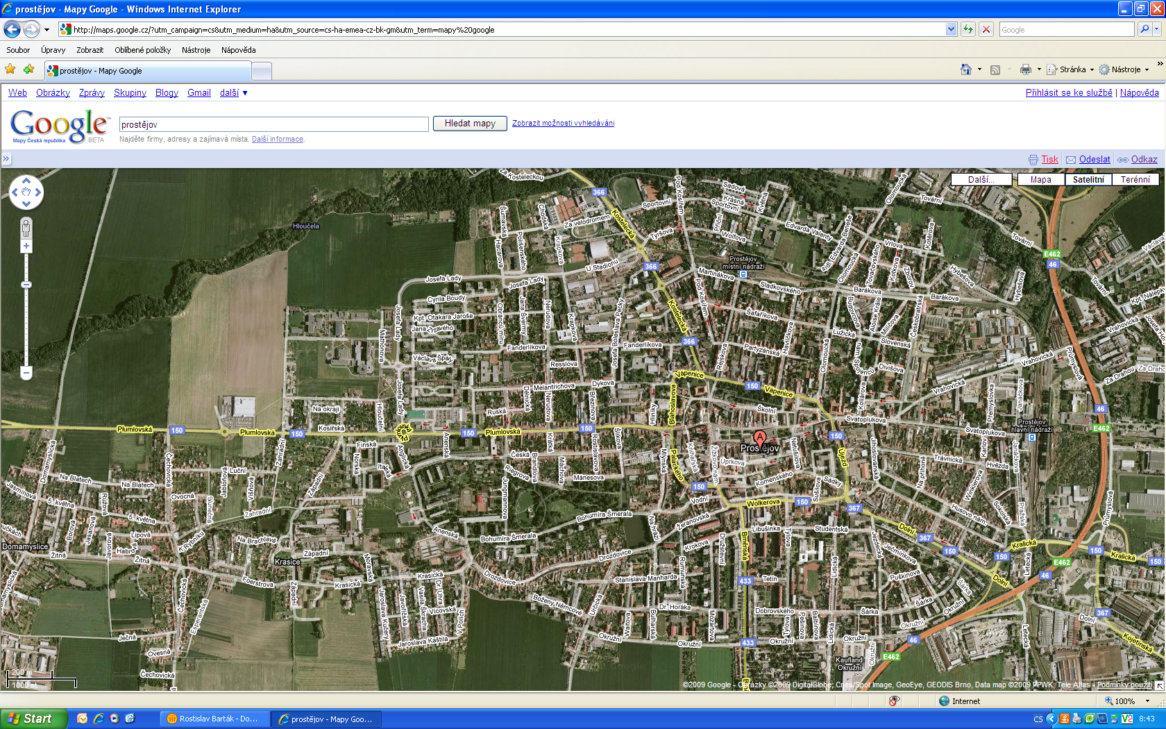
Tulipánová, Hyacintová

Příloha č. 2
Hyacintová
Tulipánová

